**Легенда маршрута Б200**

|  |  |  |  |
| --- | --- | --- | --- |
| **Точка** | **Куда** | **Путь** | **~KM** |
| **КП0, Минск, АЗС** | **↑** | **ВД** | **0** |
| Съезд на Р40 | **←** | Р40 | 7 |
| Поворот к Н9548 | **→** | Р40 | 26,5 |
| К Логойску | **→** | М3 | 29 |
| **КП1, Логойск, АЗС** | **↑** | **Ул.**  **Минская** | **31** |
| На Гостиловичи | **→** | Ул.  Минская | 31,5 |
| На Зембин | **→** | Р3 | 39,5 |
| На Борисов | **→** | Р3 | 69 |
| **КП2, Зембин,**  **МАГАЗИН** | **↑** | **Р63** | **69** |
| р.Березина | **↑** | **Р63** | 76 |
| **КП3, Борисов**  **АЗС** | **↑** | **Р63** | **93** |
| К Н8081, объезд | **→** | Н8124 | **93** |
| на Н8092 | **→** | Н8081 | 95,5 |
| На ул.Пирогова | **←** | Р53 | 103,5 |
| Пов. на Н8101 | **←** | Ул.П | 104,5 |
| Пов. на М1 | **→** | Н8101 | 111 |
| Развилка, Р67 | → | М1 | 114,5 |
| Пересады | → | Н8111 | 126,5 |
| Горелица, на Р53 | **←** | шоссе | 130 |
| Пов. на Н9554 | → | Р53 | 130,5 |
| Грейдер | **↑** | Н9554 | 134 |
| Пов. на Н9552 | → | Н9554 | 136,5 |
| **КП4, Замлынье**  **МАГАЗИН** | **→** | **Н9552** | **141** |
| Пов. на Н9548 | → | Н9552 | 153,5 |
| Развилка, на Р59 | **←** | Н9552 | 171 |
| Пов. на Н9539 | → | **Р59** | 176,5 |
| **КП5, Прилепы,**  **МАГАЗИН** | **↑** | **Н9539** | **179** |
| Прилепы | ↑ | Н9540 | 182 |
| Ляды | ← | Н9540 | 184,5 |
| Пов. Р80,МКАД2  (**см. Прим. 1)** | ← | Н9540 | 186,5 |
| Развилка, на М3 | → | Р80 | 192,5 |
| Развилка, Н9031 | → | М3 | 204 |
| Съезд к ГИППО | → | Н9031 | 205,5 |
| **КП6, Минск АЗС,** | **↑** |  | **205** |

**Прим.1**. За пеш. переходом Р80 – ВД

(велодорожка) до Минска (~17км)

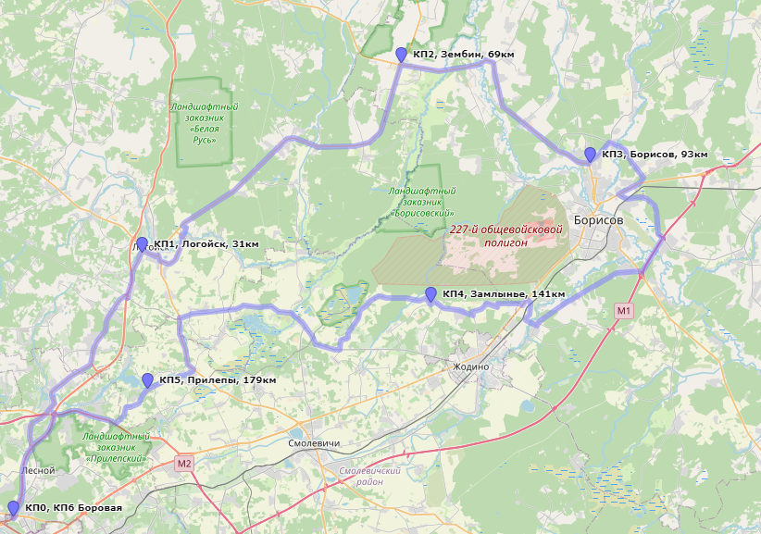

**Б200 Борисовская петля**

**55**





**55**

**55**

|  |  |  |  |  |  |
| --- | --- | --- | --- | --- | --- |
| **Карточка контроля** | | | |  |  |
| **N** | **КП** | **КМ** | **Объект для фото** | **Время** | **Отметка** |
| 0 | Минск | 0 | АЗС, Боровая | 9:00 |  |
| 1 | Логойск | 31 | АЗС | 11:04 |  |
| 2 | Зембин | 69 | Магазин | 13:36 |  |
| 3 | Борисов | 93 | АЗС | 15:12 |  |
| 4 | Замлынье | 141 | Магазин | 18:24 |  |
| 5 | Прилепы | 179 | Магазин | 20:56 |  |
| 6 | Минск | 205 | АЗС, Боровая | 22:30 |  |
| СМС-сервер: +375295061798 | | | |  |  |

**Подтверждения отметки:**

|  |
| --- |
| 1 |
| 2 |
| 3 |
| 4 |
| 5 |
| 6 |